**ANEMIE IPORIGENERATIVE**

Il midollo osseo non produce abbastanza precursori che diano poi origine ai globuli rossi maturi.

**EZIOLOGIA**

* **DIFETTO DEI PROGENITORI ERITROIDI:**
* **ANEMIA APLASTICA:**

Si osserva una **riduzione, fino alla scomparsa, dei precursori staminali**. In particolare, si vede la mancanza del precursore da cui derivano tutte le cellule del sangue (i precursori eritroidi, i precursori dei globuli bianchi e i megacarioblasti) → in realtà si tratta di una **pancitopenia**.

Il problema è a carico della **cellula staminale pluripotente** ma non è nota la ragione. Le ipotesi sono:

* danno qualitativo o quantitativo a carico della cellula staminale pluripotente;
* alterazioni del microambiente del midollo osseo tali da non supportare le cellule staminali emopoietiche (le cellule non si trovano in una nicchia adatta a svolgere la loro funzione);
* 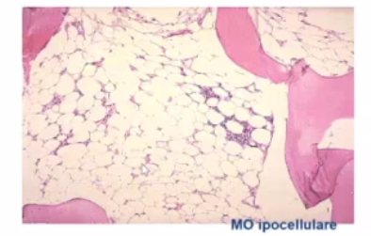immunosoppressione cellulare/umorale dell’emopoiesi.

In questo caso, il midollo osseo si presenta sostituito da adipociti: c’è qualche rara isola di precursori, ma in gran massa tra le trabecole ossee ci sono adipociti.

Nella maggior parte dei casi non si conosce l’agente eziologico (si tratta di una **malattia idiopatica**). Tuttavia, in alcuni casi questa situazione può essere causata da:

* esposizione a radiazioni ionizzanti
* idrocarburi aromatici (ES: benzene, alcuni chemioterapici e insetticidi);
* reazioni idiosincrasiche (reazioni avverse indipendenti dal dosaggio della sostanza) a farmaci come la chinacrina (antibiotico con funzione antiparassitaria, usato >> per Trichomonas e Giardia) e il CAF (cloramfenicolo);
* virus, fra cui EBV HIV, CMV e HCV.

Questi agenti ambientali, in un soggetto geneticamente predisposto, possono consentire l’espressione di nuovi antigeni sulla cellula staminale (→ risposta che distrugge queste cellule, riconosciute come non-self) oppure ridurre la capacità proliferativa/differenziativa dei precursori.

* **ANEMIA SELETTIVA DELLA LINEA ROSSA:**

Si tratta di un’**aplasia da deficit dei precursori eritroidi** (piastrine e globuli bianchi sono normali).

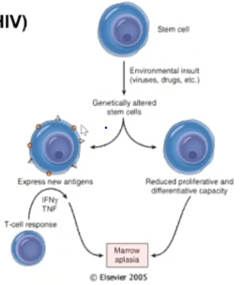

Questa forma di anemia può essere:

* **Congenita** (**sindrome di Diamond-Blackfan**):

progressiva, si manifesta nei neonati; probabilmente è dovuta ad un difetto intrinseco o di regolazione della cellula staminale eritroide unipotente.

* **Acquisita**:
* in seguito a infezioni virali e batteriche (in questo caso è transitoria);
* in pazienti con anemie emolitiche (ES: drepanocitosi);
* in pazienti con timoma (neoplasia del timo → si hanno dei linfociti T in grado di attaccare gli eritroblasti o di bloccare la produzione di eritropoietina).
* **MALATTIE RENALI**:

quando si hanno insufficienze d’organo, il difetto è esteso anche alle cellule dell’organo stesso che producono eritropoietina (→ nelle malattie renali croniche, l’anemia è dovuta a un deficit di sintesi e rilascio di EPO).

* **MALATTIE ENDOCRINE**:

possono ridurre la sintesi di EPO, come l’**ipotiroidismo** (→ rallentamento del metabolismo, quindi diminuiscono le funzioni dei tessuti e con esse anche la richiesta di ossigeno). In questo caso si tratta di una risposta adattativa, perché essendoci meno bisogno di ossigeno si avrà meno bisogno di eritropoietina e quindi meno globuli rossi.

* **DIFETTO DI SINTESI DI DNA o DEFICIT VITAMINICI:**

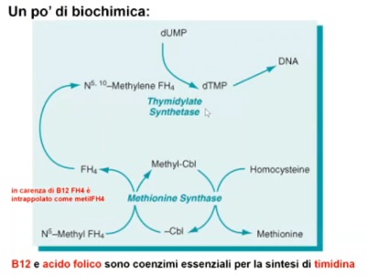Vitamina B12 e acido folico sono due composti essenziali per la sintesi del DNA. Quando l’omocisteina viene convertita in metionina, la metilcobalamina (vitamina B12 metilata) cede il suo gruppo metilico alla metionina; a sua volta andrà poi a ricaricarsi dello stesso rubandolo al metiltetraidrofolato, per rigenerarsi come vitamina B12 metilata. Il tetraidrofolato stimola la funzione della timidilato sintetasi (cioè la conversione da dUMP a dTMP, **timidina**) necessaria per il rifornimento di nucleotidi e la produzione del DNA.

Perché si possa avere sintesi di dTMP sono necessari sia l’acido folico sia la vitamina B12, che funzionano da **coenzimi**.

Facendo un prelievo del midollo si possono osservare degli enormi precursori eritroidi (megaloblasti) con una evidente differenza di maturazione tra nucleo e citoplasma. I precursori dei neutrofili hanno nuclei strani e ipersegmentati.

Nel sangue periferico (immagine dx) si vede il polimorfonucleato con il nucleo segmentato e i globuli rossi, che sono in generale più grandi del normale, più colorati (quindi con un buon contenuto di emoglobina) ma non tutti della stessa misura (disordine in volume e forma). C’è infatti una correlazione inversa tra sintesi di emoglobina e proliferazione della cellula: maggiore è la seconda, minore è la prima.

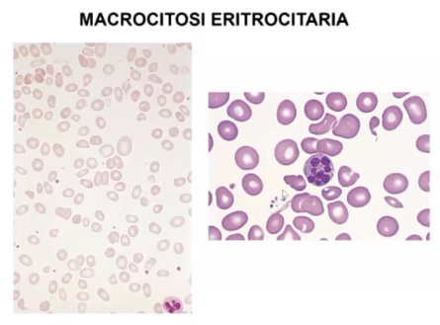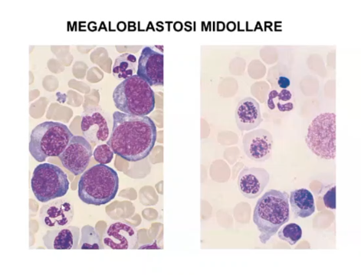

* **VITAMINA B12 (COBALAMINA):**

Si tratta di un composto che l’uomo non sintetizza (→ va introdotto con la dieta), ma viene prodotta da batteri. Una delle principali fonti sono le proteine animali (1 bistecca = circa 10μg; la vit. B12 è stabile, quindi non si denatura con la cottura).

Il fabbisogno giornaliero è basso (~2-5μg), generalmente soddisfatto ampiamente da una dieta che contiene carne e/o uova (per i soggetti che non consumano proteine animali regolarmente è necessario integrarla).

La vitamina B12 viene assorbita a livello intestinale (ileo) e viene accumulata nell’organismo sottoforma di coenzima (il contenuto totale corporeo è di ~ 2,5-5mg, accumulato soprattutto a livello epatico); per esaurirne le scorte sono necessari 3-4 anni.

**ASSORBIMENTO:**

A livello gastrico, la vitamina B12, grazie all’azione della pepsina e all’ambiente acido, si stacca dalle proteine animali introdotte con la dieta e si coniuga con l’**aptocorrina** (proteina rilasciata dalle ghiandole salivari, che arriva anch’essa allo stomaco). Il complesso aptocorrina-vitamina B12 viene ad essere convogliato nell’intestino tenue.

Nel frattempo, le cellule ciliate del fondo dello stomaco sintetizzano il **fattore intrinseco (di Castle)**, convogliato anch’esso all’intestino. È necessaria l’interazione tra vitamina B12 e fattore intrinseco perché la vitamina possa essere assorbita nell’**ileo terminale**, in seguito a distacco dall’aptocorrina.

Le cellule dell’ileo terminale hanno un recettore di superficie al quale si lega il fattore intrinseco → il complesso fattore intrinseco-vitamina B12 entra nella cellula epiteliale e viene scisso, in modo tale che la porzione proteica vada incontro a proteolisi e che la vitamina B12 passi dal lisosoma al citoplasma attraverso specifici trasportatori.

La vitamina B12 viene veicolata in circolo legata alla **transcobalamina** grazie a MDR1, in questo modo arriva ai tessuti periferici o viene immagazzinata nel fegato. Il complesso in circolo viene captato a livello epatico, grazie alla presenza del recettore **CD320** → la B12 viene internalizzata, espulsa e metilata e utilizzata per:

* conversione dell’omocisteina in metionina (vit. B12 cede il gruppo metile);
* 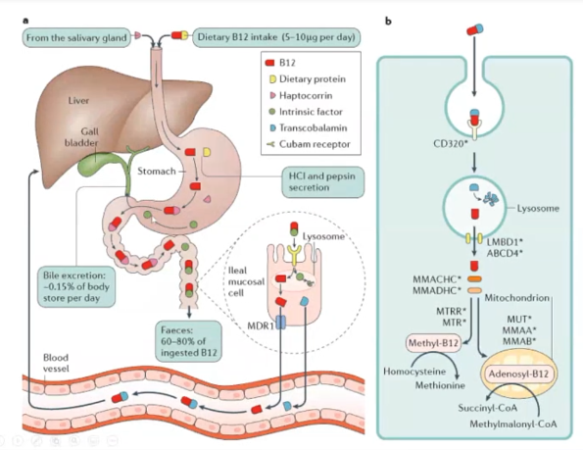reazione nel mitocondrio dove l’adenosil-B12 cede il suo gruppo metile al metilmalonil-CoA, trasformandolo in succinil-CoA (reazione del ciclo di Krebs).

**DEFICIT:**

Possibili cause:

* **Insufficiente apporto** **dietetico** (ES: della dieta strettamente vegana.
* **Carenza dietetica relativa**: gravidanza (in cui la richiesta di vitamina B12 aumenta), neoplasie avanzate (le cellule tumorali utilizzano vit. B12 per replicare il proprio DNA, lasciandone meno per le altre cellule), ipertiroidismo (aumenta la richiesta di B12 a causa dell’iper-metabolismo).
* **Carenza di fattore intrinseco**: nei soggetti gastro-resecati (la vit. B12 deve essere somministrata per via intramuscolare, poiché per bocca non verrebbe assorbita), nei soggetti con gastrite atrofica causata da Helicobacter, nei soggetti con anemia perniciosa.
* **Deficit di assorbimento intestinale**: possibili cause:
* problemi infiammatori;
* fistole che mettono in comunicazione l’ileo con il colon;
* rimozione di parte dell’ileo;
* malattia di Crohn (malattia immuno-infiammatoria dell’intestino);
* insufficienza pancreatica (poiché non si possono attaccare adeguatamente le componenti proteiche → non si può staccare la vitamina B12 dall’aptocorrina);
* infezioni da cestodi (vermi; >> nei paesi nordici) che sono avidi di vit. B12.

Un deficit di vitamina B12 determina un blocco del tetraidrofolato nella forma metilata (che non può interagire con la timidilato sintetasi per la produzione di nucleotidi) → ridotta sintesi di DNA. Si ha un rallentamento degli eventi proliferativi, per cui la cellula ha al suo interno i normali processi di sintesi, ma replica di meno → a parità di attività metabolica, la cellula si divide meno → il precursore stesso ha volume maggiore (**megaloblasto**). I globuli rossi che prenderanno origine da questa cellula avranno anch’essi un volume oltre la norma (> 100 micron cubi, quadro di **macrocitosi**).

Di solito, oltre a un complessivo aumento di volume, la forma e le dimensioni sono anche molto variabili: c’è **anisocitosi** (alcuni globuli rossi sono più grossi di altri), **poichilocitosi** (forme variabili) e anisopoichilocitosi(mix delle due), a cui si aggiunge anche una diminuzione progressiva dei reticolociti. Molti precursori eritroidi, inoltre, muoiono per apoptosi prima di diventare globuli rossi veri e propri → si ha **eritropoiesi inefficace**, a cui si associa un’iperplasia compensatoria del midollo (che aumenta l’eritropoiesi sotto stimolo dell’eritropoietina).

Inoltre, si nota che anche i polimorfonucleati sono di dimensioni oltre la norma e presentano dei nuclei ipersegmentati, indice di diminuita maturazione.

* **ACIDO FOLICO (VITAMINA B9):**

L’acido folico (folil-poliglutammato) è presente in frutta e verdura (>> a foglia verde); il fabbisogno giornaliero è ~100-200μg (generalmente soddisfatto ampiamente dalla dieta).

La sua concentrazione è foto- e termo-sensibile (maggior esposizione → diminuzione della concentrazione) → si tratta di una molecola che si denatura con facilità (infatti, frutta e verdura lasciate al sole si depauperano di folati).

I depositi si concentrano soprattutto nel fegato.

**ASSORBIMENTO:**

Viene assorbito a livello di **digiuno prossimale e ileo**. A livello dell’intestino tenue il folil-poliglutammato è attaccato da delle coniugasi e viene convertito in di-glutammati, che possono essere assorbiti e portati ai tessuti periferici.

A questo punto entra in circolo e viene distribuito ai tessuti, dove la funzione principale è quella di permettere il funzionamento della timidilato sintetasi (→ sintesi di dTMP → sintesi di DNA).

**DEFICIT:**

Possibili cause:

* **Insufficiente apporto dietetico**: ipoalimentazione ed etilismo cronico (alterazioni dell’assorbimento intestinale).
* **Malassorbimento intestinale**, come nel caso di: resezione digiunale, enteropatia da intolleranza al glutine, sprue tropicale (malattia da malassorbimento intestinale che affligge i soggetti che vivono nelle aree tropicali; eziologia sconosciuta), dermatite erpetiforme, linfomi intestinali.
* **Carenza dietetica relativa**: gravidanza (supplemento di acido folico per ridurre il rischio di difetti nervosi come spina bifida o anencefalia), allattamento e nati prematuri; neoplasie (l’acido folico viene utilizzato per sintetizzare DNA, quindi le cellule neoplastiche lo utilizzano per proliferare); aumento del turnover midollare; malattie infiammatorie croniche.
* **Perdite eccessive** (dialisi).
* **Farmaci** (metotrexate, che inibisce la diidrofolato reduttasi).

Nel caso di deficit di folati il risultato è lo stesso del deficit di vitamina B12: problema nella sintesi del dTMP e quindi del DNA, variazione nel volume dei precursori eritroidi e, conseguentemente, degli eritrociti.

*RIASSUMENDO: differenze fra vitamina B12 e acido folico*

* *Localizzazione: B12 >> nella carne; acido folico nella carne ma >> nei vegetali.*
* *Fabbisogno/die: 2,5mg B12; 50-500μg acido folico.*
* *Assorbimento: B12 nell’ileo distale; acido folico nel duodeno/digiuno prossimale.*
* *Circolo ematico: B12 transita legata alla transcobalamina; acido folico transita legato all’albumina o all’α2 macroglobulina.*
* *Depositi: 2-5mg B12; 5-20mg acido folico*
* *Deficit: di B12 → anemia macrocitica e deficit neurologici (danni alla meilina); di folati → solo anemia macrocitica.*
* **ANEMIA PERNICIOSA:**

Si tratta di una malattia autoimmune per cui vengono prodotti anticorpi contro le cellule parietali dello stomaco, che nell’arco di circa 20-30 anni causa una **gastrite atrofica** che interessa il fondo e il corpo dello stomaco. Il 60% dei pazienti ha anche autoanticorpi contro il fattore intrinseco.

Essendo una reazione autoimmune, si va a creare nella sottomucosa gastrica un massiccio infiltrato infiammatorio ricco di linfociti T, macrofagi e plasmacellule, con produzione locale di autoanticorpi. Dalla sottomucosa, l’infiltrato infiammatorio aumenta e raggiunge la lamina propria, portando alla perdita di **cellule zimogene** (produttrici di HCl e pepsina) edi **cellule parietali**,che vengono sostituite con cellule molto simili a quelle della parete intestinale (→ **metaplasia intestinale**).

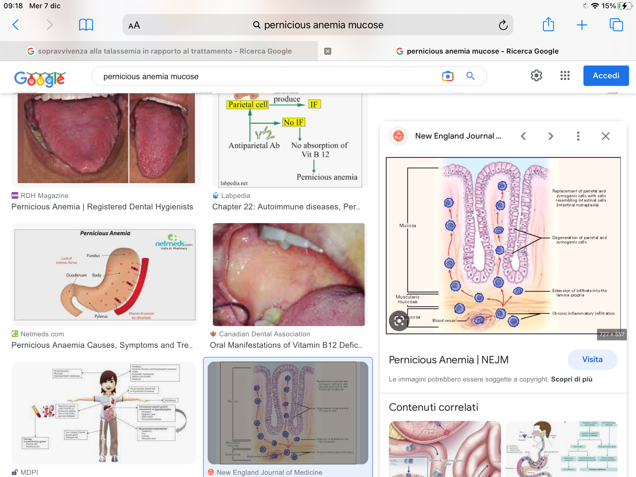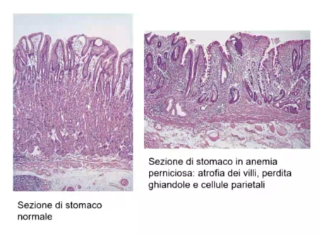

Gli autoanticorpi non sono la causa della patologia gastrica. Inizialmente, delle **cellule T auto-reattive** provocano lesioni alla mucosa gastrica e solo dopo queste lesioni vengono prodotti autoanticorpi che esacerbano le lesioni epiteliali.

Gli autoanticorpi prodotti nell’anemia perniciosa sono:

* **Ab tipo I** (75% dei pazienti): bloccano il legame della B12 al fattore intrinseco. Vengono prodotti sia localmente (dalle plasmacellule della sottomucosa) sia in circolo.
* **Ab tipo II**:

impediscono il legame del complesso vitamina B12-fattore intrinseco al recettore ileale.

* **Ab** **tipo III** (85-90% dei pazienti):

attaccano la pompa protonica **ATPasi H+/K+**, normalmente localizzata sulle cellule parietali gastriche. Questi auto-Ab legando le subunità α (catalitica) e β (glicoproteica), portano a lisi della cellula.

Il deficit di B12, dovuto anche ad anemia perniciosa, provoca un deficit della sintesi di dTMP, a cui si aggiunge l’inibizione della reazione che richiede l’adenosil-B12 nel mitocondrio per convertire il metilmalonil-CoA in Succinil-CoA. Il risultato è:

* **deficit di dTMP** (→ inibizione della proliferazione cellulare);
* **deficit di metionina**, perché si accumula omocisteina. *La metionina è un componente importante per la sintesi della colina, dei fosfolipidi e della proteina basica della mielina → la mielina risulta compromessa, infatti se la situazione si protrae nel tempo si arriva a demielinizzazione, >> sui cordoni laterali e posteriori del midollo spinale (segni/sintomi: formicolii, parestesie, disturbi di coordinazione e di equilibrio, problemi a livello cerebrale, disturbi dell’umore, demenza).*
* Per quanto riguarda la reazione mitocondriale, il fatto di non aver adenosil-B12 **fa accumulare i metaboliti** a monte del metilmalonil-CoA, come ad esempio l’acido propionico. Questi sono acidi grassi particolari, che vengono incorporati nella mielina (cosa che normalmente non succede).

* Immagine che contiene testo, schermata, Carattere, ricevuta

  Descrizione generata automaticamente**ANEMIA MACROCITICA:**

In caso di anemia macrocitica, rispetto alla condizione fisiologica l’emocromo presenta:

* ridotta emoglobina (anemia);
* ridotto n° di GR;
* MCV aumentato;
* ematocrito ridotto (in lieve calo);
* leucociti normali ma con nuclei ipersegmentati (→ asincronia nucleo-citoplasmatica);
* piastrine nella norma.

**DIAGNOSI:**

Dosaggio di vitamina B12 e folati nel sangue, per capire quale dei due è il responsabile:

* Vit. B12 <100 ng/ml → ipotizzare la presenza di auto-Ab contro fattore intrinseco, cellule parietali, ...
* Acido folico <4 μg/ml

Esofago-gastro-duodenoscopia (EGDS) per identificare la natura del problema (di assorbimento, autoimmunitario, …).

**EZIOLOGIA:**

* + autoanticorpi diretti contro fattore intrinseco e cellule parietali gastriche;
* alcolismo, anche se il soggetto non ha deficit di B12;
* cirrosi epatica;
* sindromi mielodisplastiche;
* anemia aplastica e aplasia selettiva degli eritrociti;
* farmaci citotossici antivirali e antineoplastici.
* **ANEMIA DELLE MALATTIE INFIAMMATORIE CRONICHE:**

Nel caso di malattie infiammatorie croniche si può avere anemia, che varia a seconda del tipo di malattia.

In caso di malattia infiammatoria cronica si ha uno stato infiammatorio persistente, con un eccessivo rilascio di citochine infiammatorie (>> **IL6**) con risposta di fase acuta e aumento delle proteine di fase acuta, tra cui l’**epcidina** (fondamentale nella regolazione dell’omeostasi del ferro). Un aumento di livelli di epcidina porta ad una diminuzione dell’assorbimento di Fe intestinale e una diminuzione complessiva delle riserve di ferro (meccanismo utile nel caso di infezione batterica, poiché i batteri ne sono avidi). L’epcidina blocca il canale ferroportina (che permette la fuoriuscita di ferro ferroso dall’enterocita, per poi veicolarlo in circolo legato alla transferrina) → viene bloccato l’assorbimento di Fe.

La **ferritina** è una molecola di fase acuta, dove infatti sottrarre ferro ha senso; diventa però dannoso in fase cronica depositare ferro nei macrofagi e non renderlo disponibile per le cellule del sangue.

Lo stato infiammatorio va ad alterare la sintesi di eritropoietina (IL-1, INF-γ e TNF inibiscono la sintesi di eritropoietina da parte del rene → minor stimolo sui precursori eritroidi.)

È possibile anche che ci sia un effetto diretto sul precursore eritroide (le citochine infiammatorie e il deficit di ferro rallentano l’eritropoiesi nel midollo osseo).

*RIASSUMENDO: complessivamente si hanno:*

* 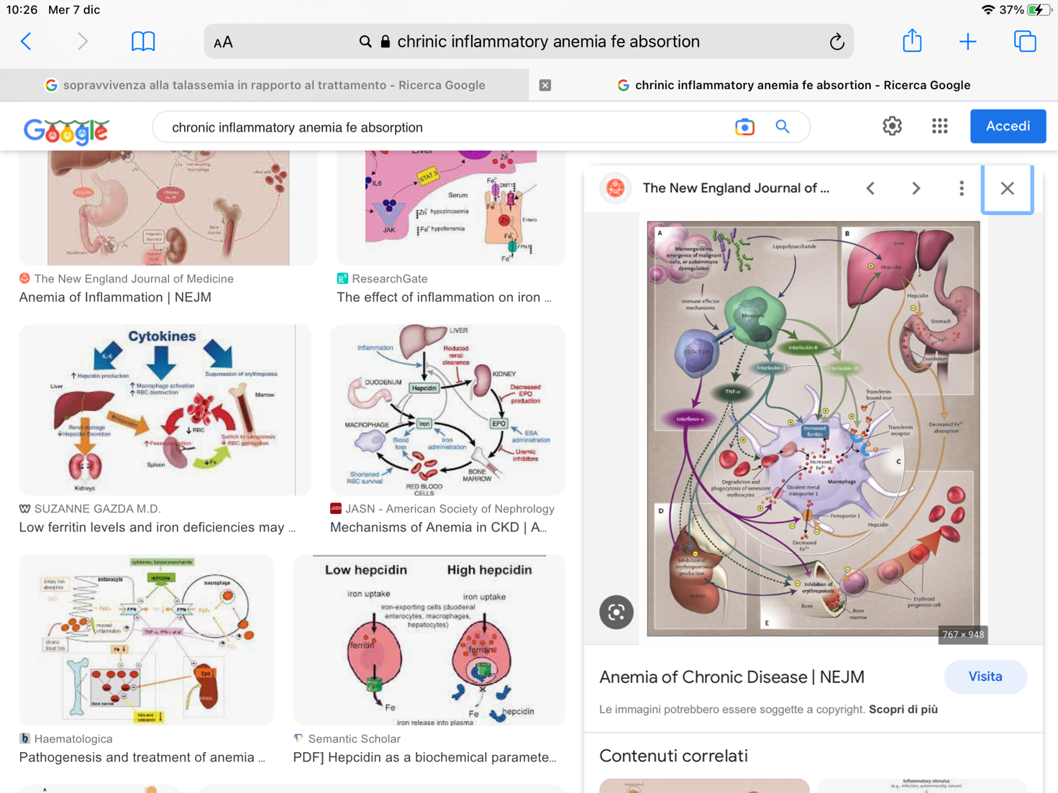*ridotto assorbimento del ferro;*
* *ridotta quantità di eritropoietina;*
* *aumento della ferritina nel sistema reticolo endoteliale (stimolato dalle citochine infiammatorie IL1 e IL6).*

I momenti patogenetici che provocano anemia nelle malattie croniche sono variabili e non si autoescludono.

Assenza di deficit di assorbimento di ferro → anemie normocitiche e normocromiche; presenza di deficit di assorbimento di ferro → **anemia microcitica**.

# I globuli rossi, essenziali per portare ossigeno nei tessuti periferici, sono cellule che funzionano anche da sensori del sistema immunitario nei processi infiammatori. Infatti, i globuli rossi esprimono sulla loro superficie il TLR9, che lega le isole CpG (sequenze nucleotidiche), presenti su prodotti batterici e plasmodi (es. malaria) in maniera tale da facilitarne la fagocitosi e l’attivazione delle cellule del sistema immunitario (→ i GR partecipano all’attivazione del sistema immunitario innato).

* **DIFETTI DI SINTESI DI Hb (EMOGLOBINOPATIE).**